**Контрольные вопросы**

1. Какие относительные операторы (операторы сравнения) поддерживает язык программирования?

|  |  |
| --- | --- |
| ператоры отношения C# | |
| **Оператор** | **Значение** |
| == | Равно |
| != | Не равно |
| > | Больше |
| < | Меньше |
| >= | Больше или равно |
| <= | Меньше или равн |

1. Какой оператор нужно использовать чтобы проверить, равны ли значения двух переменных?==
2. Можно ли использовать арифметические операторы и методы в логических выражениях?да
3. Чем отличается результат логического сложения от логического умножения?

сложение -хотябы 1 верно умножение - все верно

1. Какие операторы нужно использовать для оформления логического сложения и логического умножения?

|| - сложение && - умножение

1. Как проверить: входит ли значение переменной(a)в диапазон значений (x;y)?

< > <= >= a>x && a<y

1. Какой командой можно прекратить выполнение программы? return;
2. Как гарантировать, что значение переменной будет находиться в нужном диапазоне при выполнении арифметических операций. If (a>x && a<y)…
3. Что такое гвард выражение (guard expression)?

Операторы if задают условное выполнение входящих в них последовательностей операторов. **Логическое выражение, предшествующие последовательности операторов**, будем называть условием (в оригинале - guard. *Прим. перев*.) Условия проверяются последовательно одно за другим, пока очередное не окажется равным TRUE, после чего выполняется связанная с этим условием последовательность операторов. Если ни одно условие не удовлетворено, выполняется последовательность операторов, записанная после слова ELSE, если оно имеется.

Пример:

IF (ch >= "A") & (ch <= "Z") THEN ReadIdentifier   
ELSIF (ch >= "0") & (ch <= "9") THEN ReadNumber   
ELSIF (ch = " ' ") OR (ch = ' " ') THEN ReadString   
ELSE SpecialCharacter   
END

1. В переменную какого типа можно сохранить результат вычисления логического выражения?

Любой?

**Письменное задание**

Истинно ли выражение при данных значениях переменных?

|  |  |  |  |
| --- | --- | --- | --- |
| **Номер по порядку** | **Значения переменных** | **Выражение** | **Результат (истина/ложь)** |
|  |  | 1 != 2 | + |
|  | int a = 5, b = 7; | a < b | + |
|  | int a = 13, b = 11; | a < b | - |
|  | int x1 = 17, x2 = 17; | x1 ≥ x2 | + |
|  | int p = 19, q = 23; | p == q | - |
|  | int t = 7, m = 29; | t * 3 < m | + |
|  | int x1 = 31, w = 37, x2 = 41; | x1 + w > x2 | - |
|  | int a = 3, b = 3; int c = 5, m = 23, p = 7; | a * b * c < m * p | + |

2217

**Письменное задание**

Истинно ли выражение при данных значениях переменных?

|  |  |  |  |
| --- | --- | --- | --- |
| **Номер по порядку** | **Значения переменных** | **Выражение** | **Результат (истина/ложь)** |
|  |  | истина && ложь | - |
|  |  | истина || ложь | + |
|  |  | ложь && истина | - |
|  |  | ложь || истина | + |
|  | int x = 10; | (0 ≤ x) && (x ≤ 29) | + |
|  | int x = -2; | (0 ≤ x) && (x ≤ 29) | - |
|  | int x = 76; | (0 ≤ x) && (x ≤ 29) | - |
|  | int x1 = 5, w = 20, x2 = 15; | (x1 ≤ x2) && (x2 ≤ x1 + w) | + |
|  | int a = 15; | (a == 7) || (a > 13) | + |
|  | int a = 7; | (a == 7) || (a > 13) | + |
|  | int x = 3, y = 7, z = 11; | (x > y) || (x < z) | + |
|  | int a1 = 13, a2 = 11; int a3 = 3, a4 = 7; | (a1 > a2) && (a2 > a3) && (a3 > a4) | - |
|  | int b1 = 3, b2 = 5; int b3 = 7, b4 = 11; | (b1 < b2) && (b2 < b3) && (b3 < b4) | + |

1824

**Письменное задание**

Записать логическое выражение, которые истинно при выполнении указанных условий

|  |  |  |
| --- | --- | --- |
| **Номер по порядку** | **Условия** | **Выражение** |
|  | x > 2 и y > 3 | (x>2) && (y >3) |
|  | a > 1 или b > -2 | (a>1)||(b>-2) |
|  | d ≥ 0 и e < 5 | (d>0) && (e <5) |
|  | g > 3 или g < -1 | (g>3)||(g<-1) |
|  | h > 3 и h < 10 | (h>3) && (h <10) |
|  | неверно, что x > 2 | x>=2 |
|  | неверно, что k > 0 и k < 5 | k>5 && k<0 |
|  | 10 < m ≤ 20 | m<10 && m<=20 |
|  | 0 < y ≤ 4 и x < 5 | y<0 && y<=4 && x<5 |
|  | каждое из чисел A и B больше 100 | A>100 && B>100 |
|  | только одно из чисел P и Q четное | P%2 =0 || Q%2=0 |
|  | хотя бы одно из чисел K и L положительно | K>0|| L>0 |
|  | каждое из чисел A, B, C кратно трем | A%3=0 && B%3=0 && C%3=0 |
|  | хотя бы одно из чисел E, M, S меньше 50 | E<50|| M<50|| S <50 |

2564

**Письменное задание**

Заполните конструкцию эквивалентным выражением. Можно использовать логические операторы.

|  |  |
| --- | --- |
| **Исходное выражение** | **Результат** |
| if (n > 5) { if (n > 14) { Console.WriteLine("Истина"); } } | if (n>5 && n>14 ) { Console.WriteLine("Истина"); } |
| if (f <= 10) { if (f > 9) { Console.WriteLine("Истина"); } } | if (f > 9 && f <= 10 ) { Console.WriteLine("Истина"); } |
| if (k < 7311) { if (k < 41) { Console.WriteLine("Истина"); } } | if (k < 41 ) { Console.WriteLine("Истина"); } |
| if (m == 18) { if (m > 0) { Console.WriteLine("Истина"); } } | if (m==18 ) { Console.WriteLine("Истина"); } |
| if (d > 103) { if (d < 105) { Console.WriteLine("Истина"); } } | if (d > 103&& d < 105) { Console.WriteLine("Истина"); } |
| if (r > 0) { if (r > 17) { if (r > 1000) { Console.WriteLine("Истина"); } } } | if (r > 1000 ) { Console.WriteLine("Истина"); } |

8487

**Письменное задание**

Заполните конструкцию эквивалентным выражением. Можно использовать логические операторы.

|  |  |
| --- | --- |
| **Исходное выражение** | **Результат** |
| if (a == b) { if (b == c) { Console.WriteLine("Истина"); } } | if (a == b && b == c ) { Console.WriteLine("Истина"); } |
| if (x < 3) { Console.WriteLine("Истина"); } if (x > 15) { Console.WriteLine("Истина"); } | if (x < 3|| x > 15 ) { Console.WriteLine("Истина"); } |
| if (m >= g) { if (m <= r) { Console.WriteLine("Истина"); } } | if (m >= g && m <= r ) { Console.WriteLine("Истина"); } |
| if (a > c) { if (r == 7) { Console.WriteLine("Истина"); } if (r > 15) { Console.WriteLine("Истина"); } } | if (a > c &&( r == 7|| r > 15)) { Console.WriteLine("Истина"); } |
| if (d < k) { if (d == 13) { Console.WriteLine("Истина"); } } if (d == 17) { Console.WriteLine("Истина"); } | if ((d < k && d == 13) || d == 17 ) { Console.WriteLine("Истина"); } |
| if (t < 24) { if (p > t) { if (x == -1) { Console.WriteLine("Истина"); } } } | if (t < 24 && p > t && x == -1) { Console.WriteLine("Истина"); } |
| if (x > 5) { if (y < 7) { Console.WriteLine("Истина"); } } if (x < -5) { if (y > 20) { Console.WriteLine("Истина"); } } | if ((x < -5 && y < 7) || (x < -5 && l < 31) ) { Console.WriteLine("Истина"); } |
| if (y == 5) { if (l < 31) { Console.WriteLine("Истина"); } if (l > 14) { Console.WriteLine("Истина"); } } | if (y == 5 &&( l < 31 || l > 14)) { Console.WriteLine("Истина"); } |

8045

**Письменное задание**

Даны программы для проверки принадлежности точки некоторому множеству. Точка с координатами (x, y) принадлежит множеству, если она находится в заштрихованной images/Области включая границы. Сколько точек нужно для проверки корректности работы каждой программы. Приведите примеры.

|  |  |
| --- | --- |
|  | **Точки для проверки** |
|  | Необходимо 9 точек: {"x":0, "y":2} {"x":-3, "y":2} {"x":0, "y":0} {"x":-3, "y":0} {"x":-3, "y":1} {"x":-2, "y":2} {"x":0, "y":1} {"x":-2, "y":0} {"x":-2, "y":1} |
|  |  |
|  |  |
|  | Необходимо 14 точек: {"x":1, "y":1.6} {"x":-3, "y":1.6} {"x":0, "y":0} {"x":-3, "y":1.5} {"x":3, "y":1.5} {"x":-2, "y":-2} {"x":2, "y":-2} {"x":-4, "y":-2.5} {"x":5, "y":-2.4}  {"x":0, "y":0} {"x":2,5, "y":0} {"x":-2,5, "y":0} {"x":0, "y":1,6}{"x":0, "y":-3} |
|  |  |

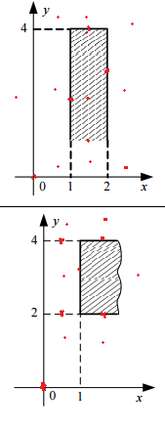Необходимо 14 точек: {"x":0.5, "y":5} {"x":1.5, "y":6} {"x":3, "y":7} {"x":1.5, "y":3} {"x":1.6, "y":3.5} {"x":2, "y":2.5} {"x":3, "y":3} {"*x":1.5, "y":1*} {"x":0.5, "y":0.4} {"x":1.5, "y":0.5} {"x":2.5, "y":0.2}

{"x":0, "y":0} {"x":1.5, "y":0} {"x":0, "y":3}

Необходимо 14 точек: {"x":0.5, "y":5} {"x":1.5, "y":6} {"x":1.5, "y":4} {"x":0.6, "y":0.5} {"x":1, "y":2.5} {"x":3, "y":3} {"x":1.2, "y":2} {"x":0.5, "y":0.4} {"x":2.5, "y":0.4}

{"x":0, "y":0} {"x":1.5, "y":0} {"x":0, "y":3}

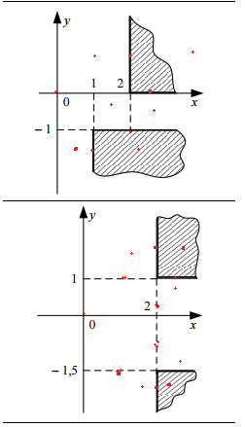

Необходимо 14 точек: {"x":1, "y":5} {"x":2, "y":6} {"x":3, "y":7} {"x":4, "y":0} {"x":1.6, "y": -0.5} {"x":8, "y": -0.6} {"x":0.4, "y":-1.2} {"x":1.5, "y":-1} {"x":0.5, "y":-1.4} {"x":1, "y":-2} {"x":1.2, "y":-2} {"x":1, "y":-1}

{"x":0, "y":0} {"x":2, "y":0} {"x":0, "y":3}

Необходимо 15 точек: {"x":1,5 , "y":5} {"x":2, "y":6} {"x":3, "y":7} {"x":8, "y":1} {"x":3, "y":0,3} {"x":2, "y":1}

{"x":0.5, "y":-1.6} {"x":2, "y":-2,2} {"x":2.2, "y":-1,3} {"x":8 "y":-1,5} {"x":3 "y":-3,5} {"x":2, "y":-1,5}

{"x":0, "y":0} {"x":2,5, "y":0} {"x":0, "y":-1,2}

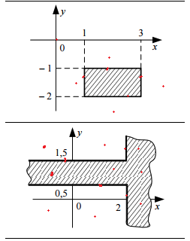

Необходимо 18 точек: {"x":1,5 , "y":-0,5} {"x":1,6, "y":-1} {"x":0,3 , "y":-1,5} {"x":1, "y":-1,7} {"x":2, "y":-1,8}

{"x":3, "y":-1.1} {"x":2,1 "y":-2} {"x":3.1, "y":-1,3} {"x":2.2, "y":-3,3}

{"x":-1, "y":-1} {"x":1, "y":-2} {"x":3, "y":-2} {"x":3, "y":-1}

{"x":0, "y":0} {"x":2,5, "y":0} {"x":0, "y":-1,2}

Необходимо 25 точек: {"x":-1,5 , "y":2,5} {"x":1,6, "y":1,6} {"x":0,3, "y":1,5} {"x":-1, "y":1,5} {"x":-2, "y":1,3}

{"x":1,5, "y":1.1} {"x":-2,1 "y":0,5} {"x":3.1, "y":0,5} {"x":-2.2, "y":0,4} {"x":1.2, "y":0,3}

{"x":2 , "y":2,5} {"x":2, "y":-1,6} {"x":2 , "y":2,5} {"x":2,3 , "y":1,6} {"x":2,5 , "y":-1,7}{"x":3 , "y":1}

{"x":-2,5 , "y":-1,7}{"x":0,3 , "y":-1}

{"x":2, "y":1,5} {"x":2, "y":0,5}

{"x":0, "y":0} {"x":0, "y":1.6} {"x":0, "y":0.6} {"x":1,5, "y":0} {"x":-1,5, "y":0}

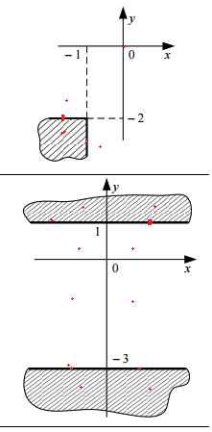

Необходимо 9 точек: {"x":-1,5 , "y":-0,5} {"x":-0,6, "y":-3} {"x":-1,3 , "y":-2} {"x":-1, "y":-3} {"x":-2, "y":-4}

{"x":-1, "y":-2}

{"x":0, "y":0} {"x":-2.5, "y":0} {"x":0, "y":-3}

Необходимо 15 точек: {"x":-1,5 , "y":1,5} {"x":-0,6, "y":1} {"x":1,3 , "y":1} {"x":0, "y":1} {"x":0, "y":-3}

{"x":-1, "y":-2} {"x":1, "y":-2} {"x":-2, "y":-3} {"x":2, "y":-3} {"x":-1, "y":-4} {"x":1, "y":4}

{"x":0, "y":0} {"x":-2.5, "y":0} {"x":2.5, "y":0} {"x":0, "y":-2}

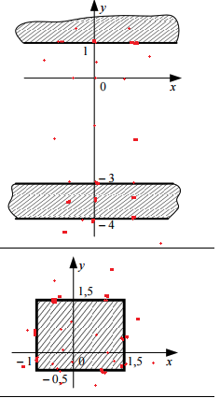Необходима 21 точка: {"x":-1,5 , "y":1,5} {"x":-0,6, "y":1} {"x":1,3 , "y":1} {"x":0, "y":1} {"x":0, "y":-3}

{"x":-1, "y":-2} {"x":1, "y":-2} {"x":-2, "y":-3} {"x":2, "y":-3} {"x":-1, "y":-3,5} {"x":1, "y":3,5}

{"x":1,5, "y":-4} {"x":-1,5, "y":-4} {"x":1,5, "y":-5} {"x":-1,5, "y":-5} {"x":0, "y":1,3} {"x":0, "y":-3,3}

{"x":0, "y":0} {"x":-2.5, "y":0} {"x":2.5, "y":0} {"x":0, "y":-2}

Необходимо 28 точек:

{"x":0.7 , "y":1,7}{"x":-0.7 , "y":1,7} {"x":0.7 , "y":-1,7} {"x":-0.7 , "y":-1,7} {"x":1,8, "y":1,3} {"x":-1,8, "y":1,3} {"x":1,8, "y":-1,3} {"x":-1,8, "y":-1,3}

{"x":0.7 , "y":1,5}{"x":-0.7 , "y":1,5}{"x":0.7 , "y":-0,5} {"x":-0.7 , "y":-0,5} {"x":0, "y":1,5}{"x":0, "y":-0,5}{"x":-1, "y":0} {"x":1,5 "y":0}

{"x":1.5 , "y":1,5}{"x":-1 , "y":1,5} {"x":1 , "y":-0,5}{"x":-1 , "y":-0,5}

{"x":0,8 , "y":1,3}{"x":-0,8 , "y":1,3} {"x":0,8 , "y":-0,3} {"x":-0,8 , "y":-0,3}

{"x":0, "y":0} {"x":-2.5, "y":0} {"x":2.5, "y":0} {"x":0, "y":-2}

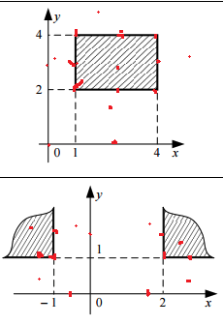

Необходимо 28 точек:

{"x":0.8, "y":5} {"x":1 ,"y":5} {"x":1.8,"y":5}{"x":4,"y":5}{"x":5 , "y":5}

{"x":0.8, "y":4} {"x":1 ,"y":4} {"x":1.8,"y":4}{"x":4,"y":4}{"x":5 , "y":4}

{"x":0.8, "y":3} {"x":1 ,"y":3} {"x":1.8,"y":3}{"x":4,"y":3}{"x":5 , "y":3}

{"x":0.8, "y":2} {"x":1 ,"y":2} {"x":1.8,"y":2}{"x":4,"y":2}{"x":5 , "y":2}

{"x":0.8, "y":1} {"x":1 ,"y":1} {"x":1.8,"y":1}{"x":4,"y":1}{"x":5 , "y":1}

{"x":0, "y":0} {"x":2.5, "y":0} {"x":0, "y":2}

Необходимо 22 точки:

{"x":-2, "y":5}{"x":-1, "y":5}{"x":-0,5, "y":5}{"x":0,5, "y":5}

{"x":2, "y":5}{"x":3, "y":5}

{"x":-2, "y":1}{"x":-1, "y":1}{"x":-0,5, "y":1}{"x":0,5, "y":1}

{"x":1, "y":5}{"x":3, "y":1}

{"x":-1, "y":1}{"x":2, "y":1}

{"x":-2, "y":0.5}{"x":-0,5, "y":0.5}{"x":1.5, "y":0.5}{"x":2.5, "y":0.5}

{"x":0, "y":0} {"x":2.5, "y":0}{"x":-2.5, "y":0} {"x":0, "y":2}

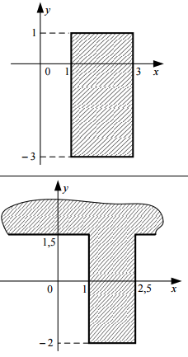

Необходимо 22 точки:

{"x":0.5, "y":2}{"x":1, "y":2}{"x":1.5, "y":2}{"x":3, "y":2} {"x":3.5, "y":2}

{"x":0.5, "y":1}{"x":1, "y":1}{"x":1.5, "y":1}{"x":3, "y":1} {"x":3.5, "y":1}

{"x":0.5, "y":0.5}{"x":1, "y":0.5}{"x":1.5, "y":0.5}{"x":3, "y":0.5} {"x":3.5, "y":0.5}

{"x":0.5, "y":0}{"x":1, "y":0}{"x":1.5, "y":0}{"x":3, "y":0} {"x":3.5, "y":0}

{"x":0.5, "y":-2}{"x":1, "y":-2}{"x":1.5, "y":-2}{"x":3, "y":-2} {"x":3.5, "y":2}

{"x":-0.5, "y":-3}{"x":-1, "y":-3}{"x":-1.5, "y":-3}{"x":-3, "y":-3} {"x":3.5, "y":-3}

{"x":-0.5, "y":-4}{"x":-1, "y":-4}{"x":-1.5, "y":-4}{"x":-3, "y":-4} {"x":-3.5, "y":-4}

{"x":0, "y":0} {"x":0, "y":1.5} {"x":0, "y": -1.5}

Необходимо 42 точки:

{"x":-1, "y":2}{"x":0, "y":2}{"x":1, "y":2}{"x":1.6, "y":2}{"x":2.5, "y":2} {"x":2.6, "y":2}

{"x":-1, "y":1.5}{"x":0, "y":1.5}{"x":1, "y":1.5}{"x":1.6, "y":1.5}{"x":2.5, "y":1.5} {"x":2.6, "y":1.5}

{"x":-1, "y":1}{"x":0, "y":1}{"x":1, "y":1}{"x":1.6, "y":1}{"x":2.5, "y":1} {"x":2.6, "y":1}

{"x":-1, "y":0}{"x":0, "y":0}{"x":1, "y":0}{"x":1.6, "y":0}{"x":2.5, "y":0} {"x":2.6, "y":0}

{"x":-1, "y":-1}{"x":0, "y":-1}{"x":-1, "y":-1}{"x":1.6, "y":-1}{"x":2.5, "y":-1} {"x":2.6, "y":-1}

{"x":-1, "y":-2}{"x":0, "y":-2}{"x":1, "y":-2}{"x":1.6, "y":-2}{"x":2.5, "y":-2} {"x":2.6, "y":-2}

{"x":-1, "y":-2.1}{"x":0, "y":-2.1}{"x":1, "y":-2.1}{"x":1.6, "y":-2.1}{"x":2.5, "y":-2.1} {"x":2.6, "y":-2.1}